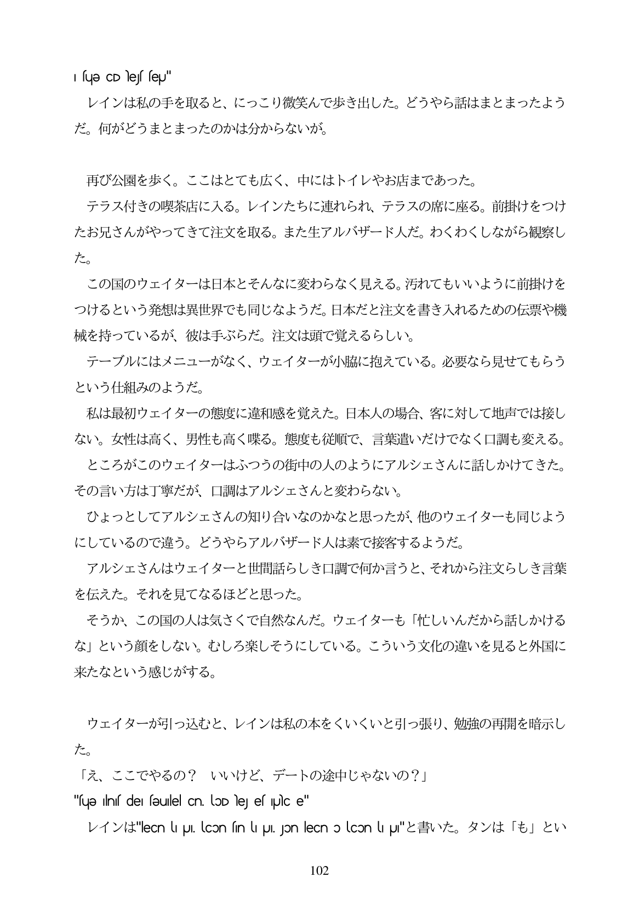

| sue CD les seu" レインは私の手を取ると、にっこり微笑んで歩き出した。どうやら話はまとまつたよう だ。何がどうまとまったのかは分からないが。

再び公園を歩く。ここはとても広く、中にはトイレやお店まであった。 テラス付きの喫茶店に入る。レインたちに連れられ、テラスの席に座る。前掛けをつけ たお兄さんがやってきて注文を取る。また生アルバザード人だ。わくわくしながら観察し た。 この国のウェイターは日本とそんなに変わらなく見える。汚れてもいいように前掛けを つけるという発想は異世界でも同じなようだ。日本だと注文を書き入れるための伝票や機 械を持っているが、彼は手ぶらだ。注文は頭で覚えるらしい。 テーブルにはメニューがなく、ウェイターが小脇に抱えている。必要なら見せてもらう という仕組みのようだ。 私は最初ウェイターの態度に違和感を覚えた。日本人の場合、客に対して地声では接し ない。女性は高く、男性も高く喋る。態度も従順で、言葉遣いだけでなく口調も変える。 ところがこのウェイターはふつうの街中の人のようにアルシエさんに話しかけてきた。 その言い方は丁寧だが、口調はアルシェさんと変わらない。 ひよっとしてアルシェさんの知り合いなのかなと思ったが、他のウェイターも同じよう にしているので違う。どうやらアルバザード人は素で接客するようだ。 アルシェさんはウェイターと世間話らしき口調で何か言うと、それから注文らしき言 を伝えた。それを見てなるほどと思った。 そうか、この国の人は気さくで自然なんだ。ウェイターも「忙しいんだから話しかける な」という顔をしない。むしろ楽しそうにしている。こういう文化の違いを見ると外国に 来たなという感じがする。

ウェイターが引っ込むと、レインは私の本をくいくいと引っ張り、勉強の再開を暗示し た。 「え、ここでやるの? いいけど、デートの途中じゃないの?」 "fue ln del feullel cn loD ley el plc e" V-1 /J"lecn u JI lcon (nu UI. Jon lecno lconu J|''' | V-, * Vlj, făJ - \

**102**